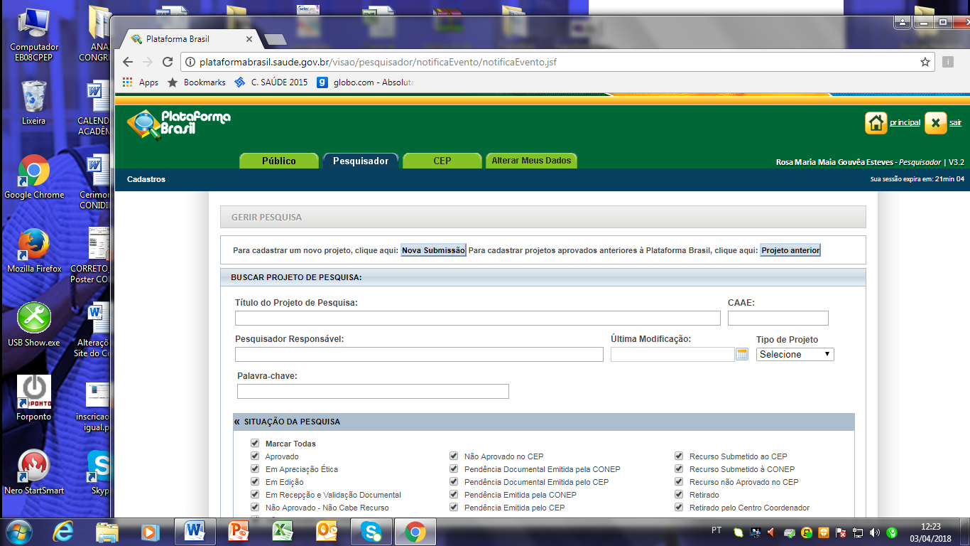
Passos para colocar o Relatório Parcial ou Final CEP
1º passo: aba pesquisador - abrir

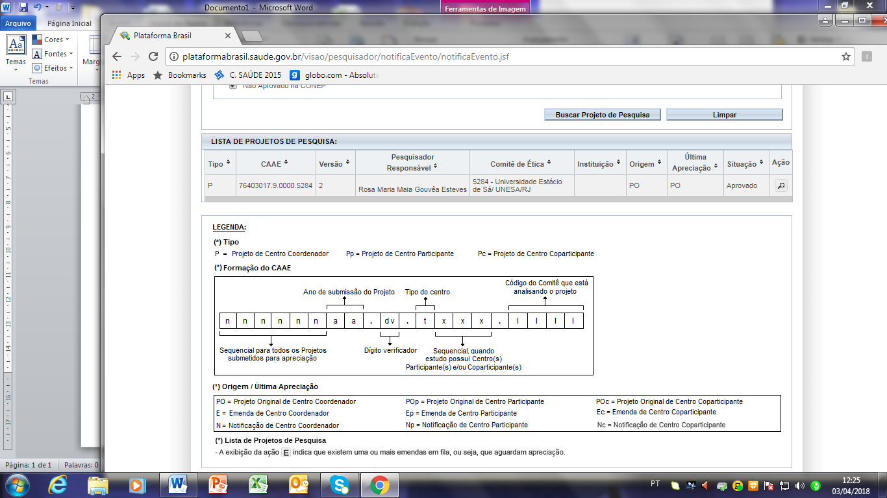
2º passo: aba pesquisador – Vá para lista de projeto de pesquisa
Abra ação – último ícone e abra a lupa, dentro do quadro.

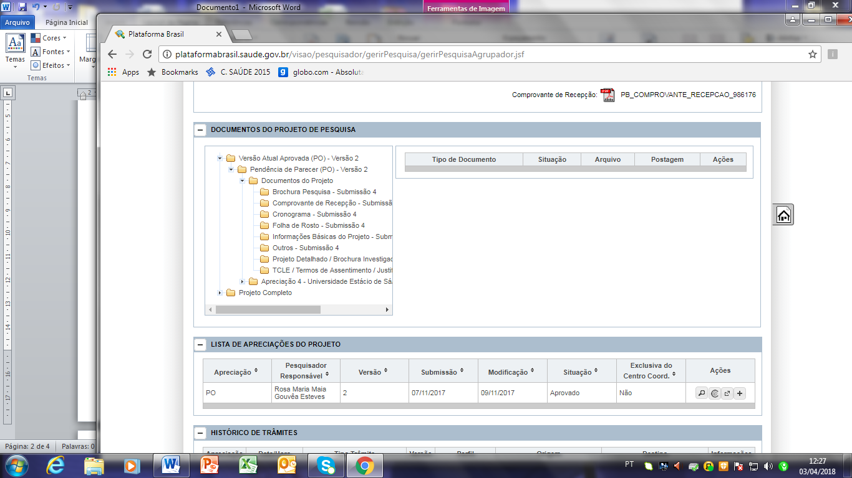
3º passo: aba pesquisador – Vá para lista de apreciação de projeto
Pesquisa. No ícone ações, abra o terceiro ícone, da esquerda para direita.

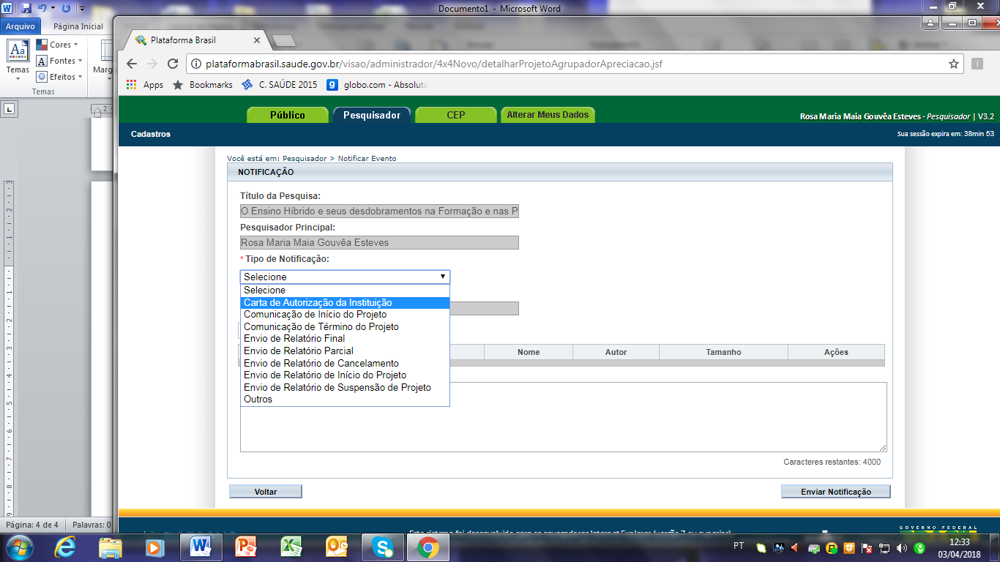
4º passo: Notificação – selecione envio de Relatório Parcial ou envio de Relatório Final,
conforme a necessidade e depois ao final da página, lado direito, envie a notificação.

